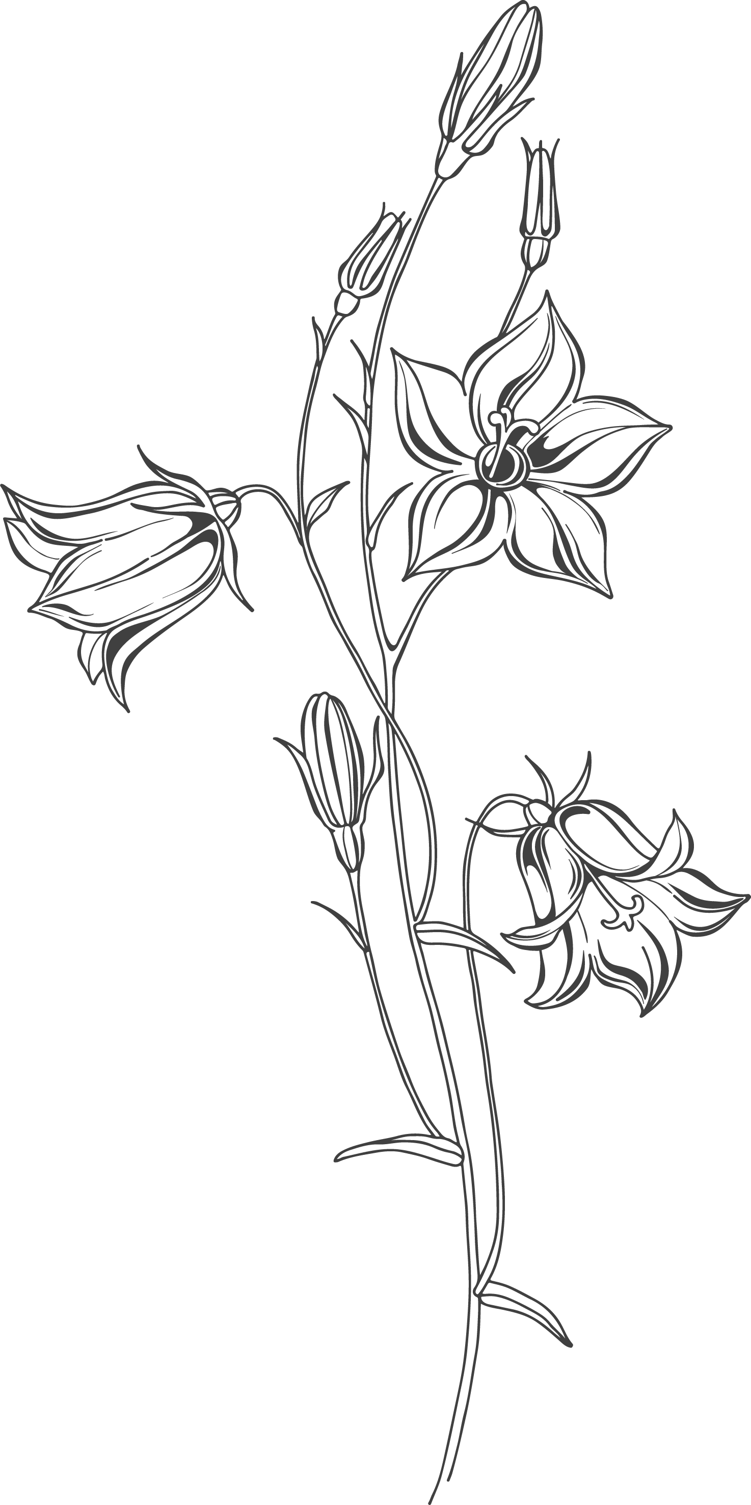
ЗВАНОЧАК
КОЛОКОЛЬЧИК

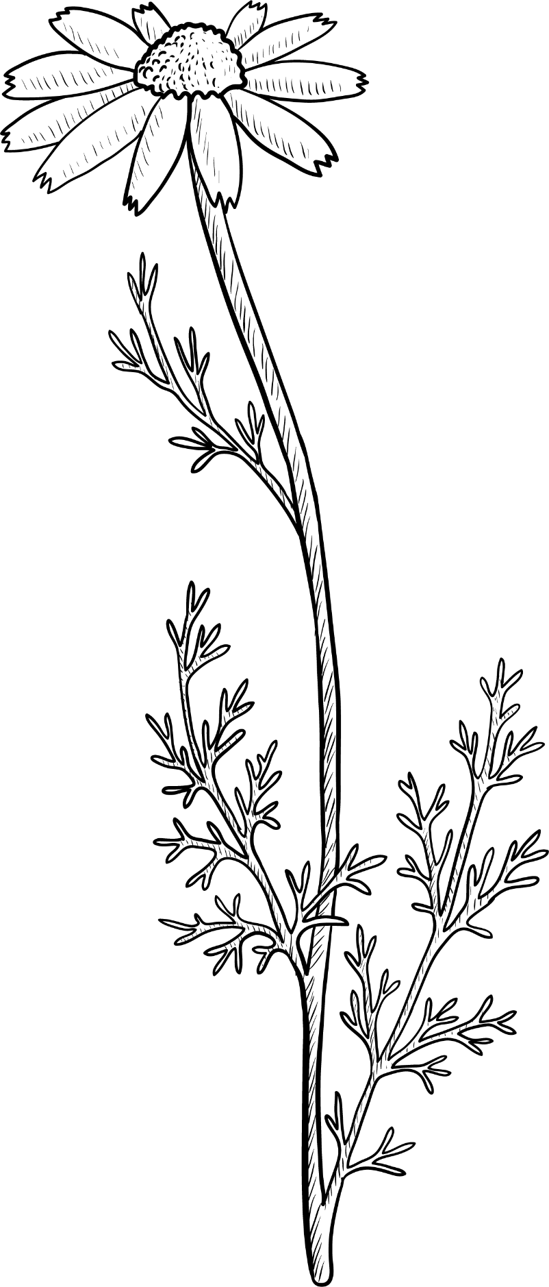
РАМОНАК
РОМАШКА

ЛЁН
ЛЁН

ЖЫТА
РОЖЬ

КАНЮШЫНА
КЛЕВЕР

ВАЛОШКА / ВАСІЛЁК
ВАСИЛЁК

СЛАНЕЧНІК
ПОДСОЛНУХ

БРАТКІ
АНЮТИНЫ ГЛАЗКИ
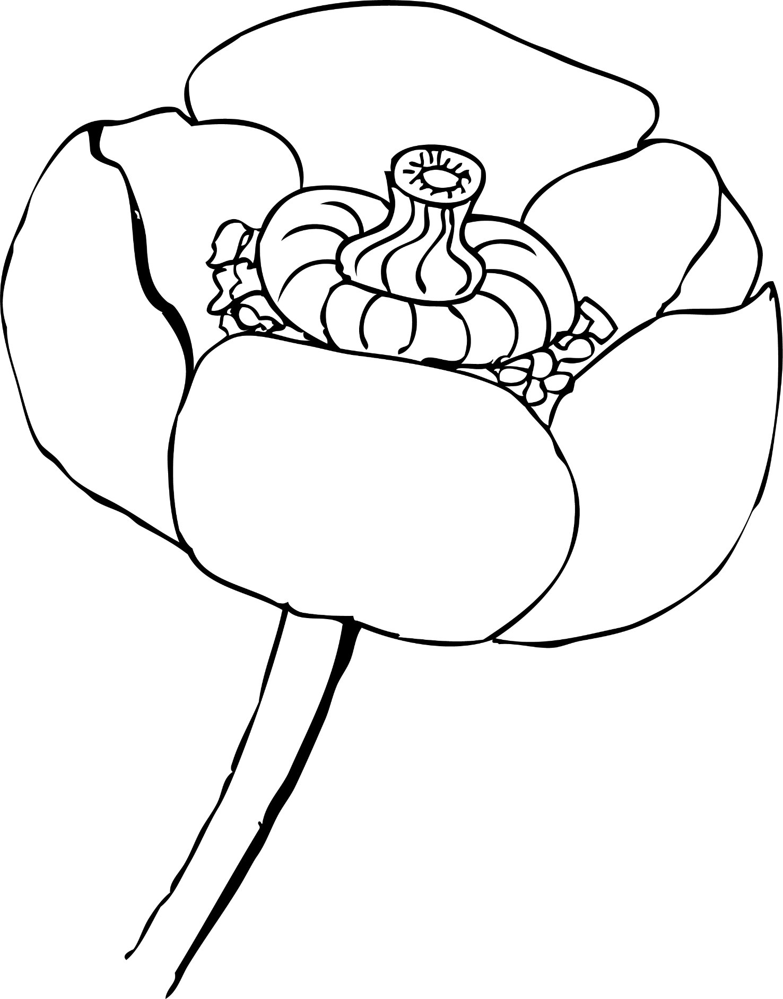
ГАРЛАЧЫК
КУБЫШКА

НЕЗАБУДКІ
НЕЗАБУДКИ
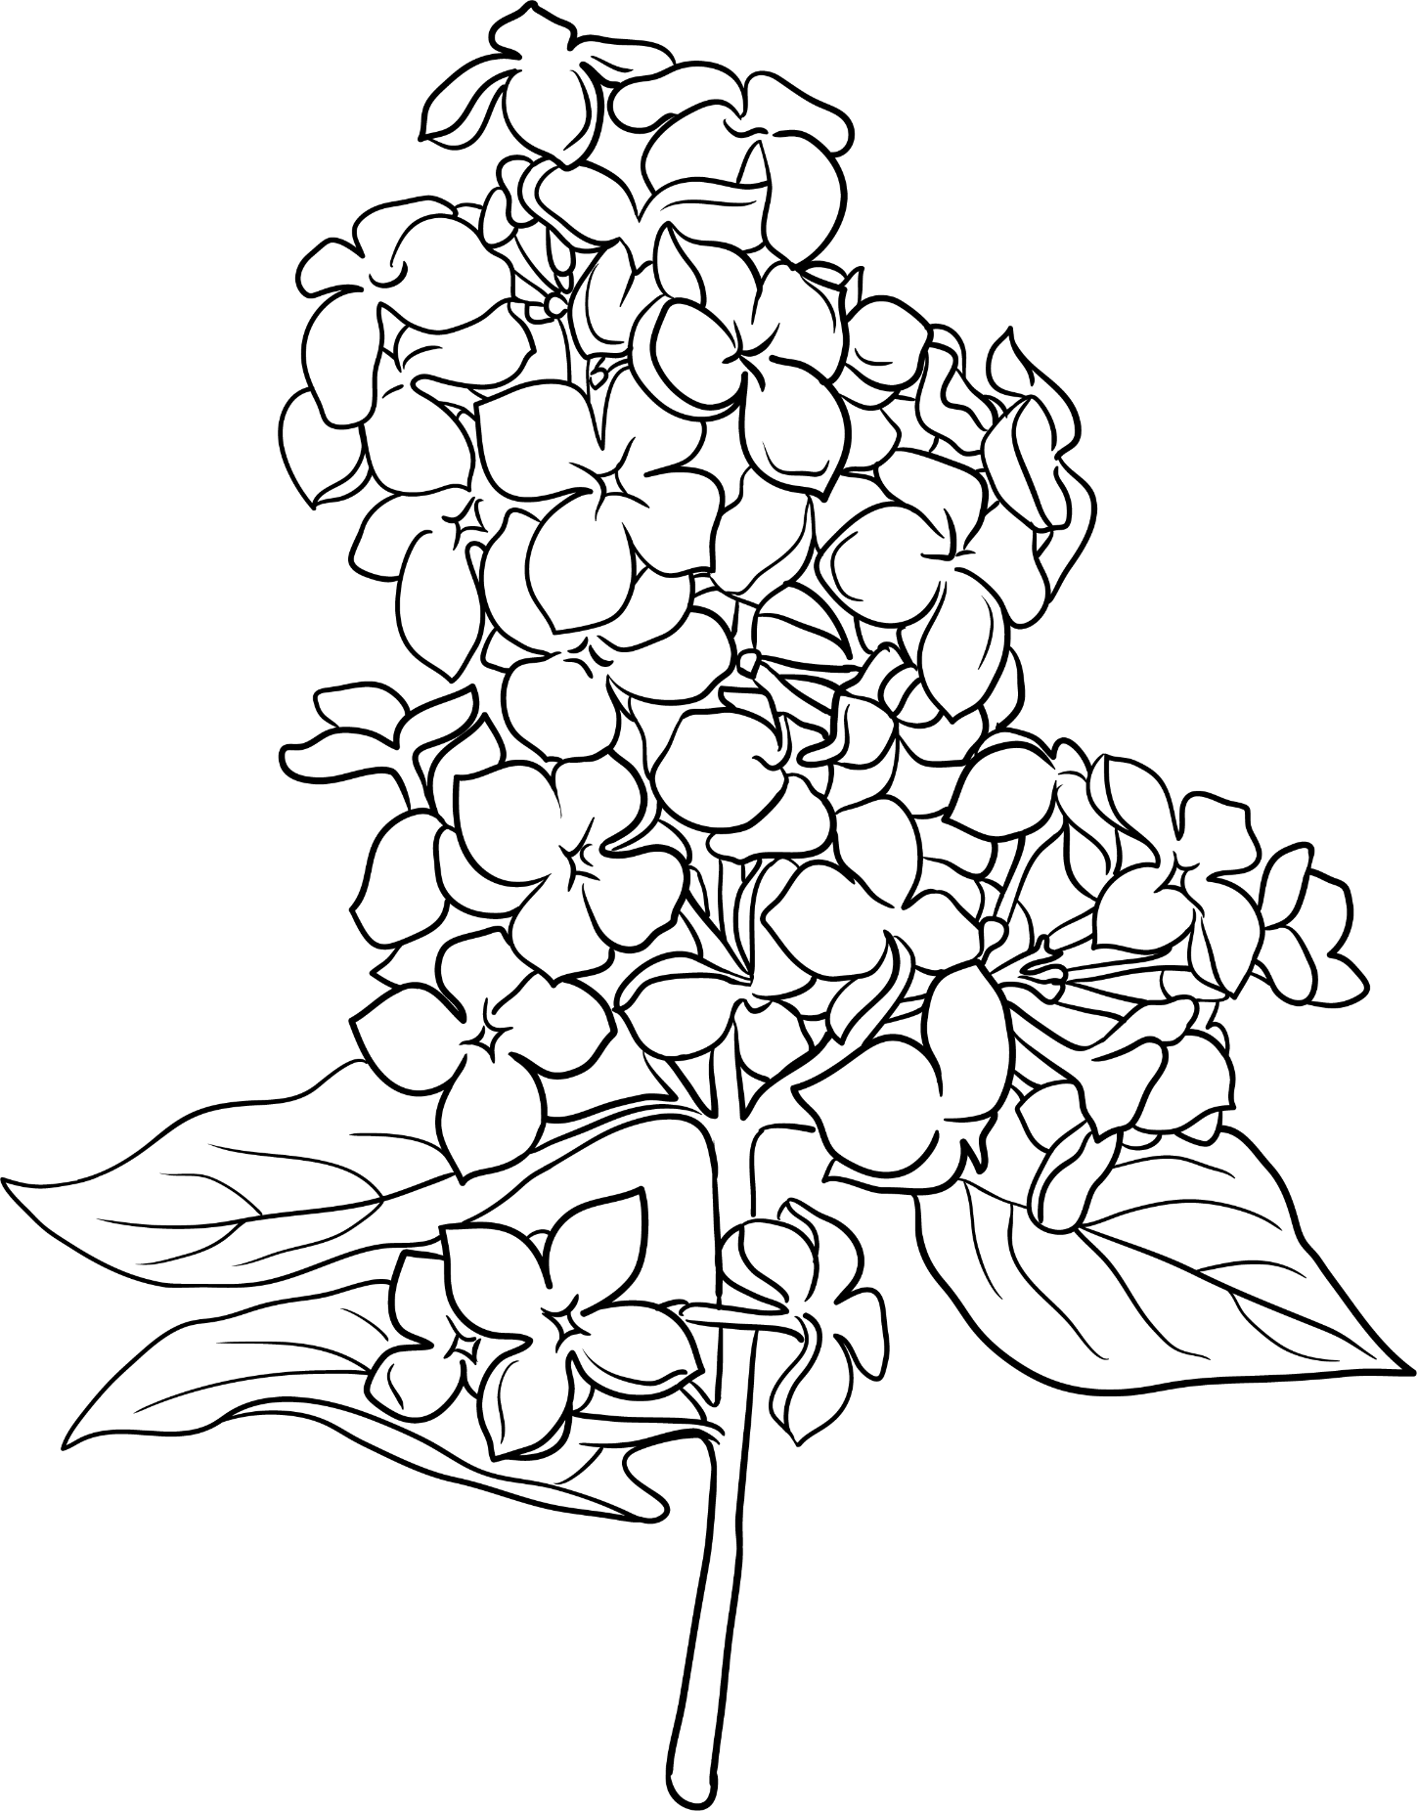
БЭЗ
СИРЕНЬ

РУЖА
РОЗА

ПІВОНЯ
ПИОН

ГЛАДЫЁЛУС
ГЛАДИОЛУС

ДЗЬМУХАВЕЦ
ОДУВАНЧИК



СУРВЭТКА
САЛФЕТКА



РУЧНІК
ПОЛОТЕНЦЕ

КАШУЛЯ
РУБАШКА

Ілюстрацыйны матэрыял выкарыстаны з наступных фотабанкаў: freepik.com, shutterstock.com.

